«СОВРЕМЕННЫЕ ОБРАЗОВАТЕЛЬНЫЕ ТЕХНОЛОГИИ В ДОПОЛНИТЕЛЬНОМ ОБРАЗОВАНИИ ДЕТЕЙ»

Тема опыта: «ТЕХНОЛОГИЯ ИНТЕНСИВНОГО ОБУЧЕНИЯ НА ОСНОВЕ СХЕМНЫХ И ЗНАКОВЫХ МОДЕЛЕЙ НА ЗАНЯТИЯХ ПО ДЕКОРАТИВНО-ПРИКЛАДНОМУ ТВОРЧЕСТВУ»

Педагог дополнительного образования, Муниципального учреждения дополнительного образования дома детского творчества: Тараненко Светлана Геннадиевна

г. Павловский Посад
2016 г.

ТЕМА:
ТЕХНОЛОГИЯ ИНТЕНСИВНОГО ОБУЧЕНИЯ НА ОСНОВЕ СХЕМНЫХ И ЗНАКОВЫХ МОДЕЛЕЙ НА ЗАНЯТИЯХ ПО ДЕКОРАТИВНО-ПРИКЛАДНОМУ ТВОРЧЕСТВУ.
ЦЕЛЬ: Достичь самостоятельности и уверенности в творческой деятельности.
Использование на занятиях инновационной методике Виктора Федоровича Шаталова и педагогического опыта Марии Монтессори помогло достичь полную и всеобщую активность на уроке, обучая всех детей, с любыми индивидуальными данными и любой возрастной категории. В системе дополнительного образования, это очень важно, так как группы формируются разновозрастные, да и у детей разный темперамент и разные способности. Ускоренное обучение, постоянное повторение, поэтапный контроль, высокий уровень трудности, изучение крупными блоками, применение опор, ориентировочный основы действий.
Очень важен личностно ориентированный подход, каждый ребенок должен испытать успех. Поэтому при изучении любой темы, мы ставим перед каждым учеником индивидуальную задачу.
Например, начиная работать с натуральной кожей, первый цветок, который мы делаем – роза. Цветок достаточно сложен, задача не простая, почему бы не изготовить клематис, всего 4 – 6 лепестков, в один слой. Дело в том, что не у всех получается точно выкроить. У клематиса лепестки должны быть одинаковые, тогда цветок будет красив, а у розы один лепесток прикрывает другой, мы можем так распределить лепестки, что будут скрыты все недостатки. У меня разработаны опоры, дидактические материалы по изготовлению цветов: «Успех», «Праздник», «Мои фантазии»…
Гуманизм – это важная составляющая работы с детьми, надо помнить, что все дети талантливы! Каждый ребенок должен испытать успех, а где же его испытать, как не у нас, в системе дополнительного образования. У нас для этого есть все возможности, исходя из выполненного объема, мы каждому ребенку помогаем составить индивидуальный эскиз, что позволяет логически завершить работу. Тема и задача едина для всех, но эскиз работы у каждого ребенка свой, чаще всего здесь учитывается объем работы и в результате, все дети успешно завершили свою работу.
К нам дети приходят по желанию, поэтому важно, чтобы ученье было без принуждения, им должно быть комфортно и радостно.
Бесконфликтность учебной ситуации, гласность успехов каждого, открытие перспектив роста, успеха. Мы регулярно участвуем в выставках и фестивалях разного уровня. О достижениях воспитанников студии неоднократно освещали в прессе, на радио и телевидение. Это является хорошим стимулом, толчком для создания новых шедевров.
Но какое обучение без воспитания. Мы учимся делиться, помогать друг другу, заботиться, быть ответственными и дисциплинированными. Каждый приобщается к труду, воспитывается трудолюбие и воля. Возникает познавательная самостоятельность, уверенность в своих силах, способностях, формируется ответственность, честность, товарищество. Воспитанники охотно участвуют и проводят благотворительные мастер-классы, акции. А для того, чтобы их успешно провести мы готовим опоры, технологические карты, наглядные пособия.
Особенности в том, что весь материал вводится крупными блоками, мы не ставим задачу сделать цветочек, наша задача создать панно, а цветочек лишь элемент данной работы. Если мы собираемся на фестиваль, выставку, мы не только представляем наши работы , а также тщательно продумываем, как мы представим наш город – нашу малую родину. Мы создали не одну коллекцию из Павлово-посадских платков, которая стала нашей визитной карточкой.
Особенности методики заключаются в том, что используя опоры, опорные конспекты (сигналы) - наглядные схемы, в которых закодирован учебный материал, способствует лучшему усвоению материала и успешному исполнению работы. Опорные конспекты имеют четкие этапы для решения поставленной задачи.
Очень важно объяснять материал предельно понятно, даже упрощенно, чтобы снимать лишние нагрузки на внимание ребят. За одно занятие разбирать не одну тему, а несколько, которые взаимосвязаны. Так, если делаем розы, то, разумеется, делаем бутоны, чашелистики, лепестки. Важно передавать учащимся самую суть, тогда уменьшается объем запоминания. В результате материал хорошо понимается и запоминается, на 70%.
Не разрешать, чтобы учащиеся одновременно слушали и делали. Надо распределять внимание, так как аудирование развито не у всех одинаково. Сначала учащиеся слушают, потом они либо составляют опору, либо используют готовую и выполняют работу.
Осуществлять опережающее рассмотрение теории, закреплять ее в схемах или опорах, в которых, сжато, отражается логическая последовательность материала. Изображать красочно, ярко, необычно, использовать закономерность зрительного анализатора. Повышается эффективность работы памяти, когда учащийся сам составляет логический план, опорный конспект, эскиз.
Создавать такую атмосферу, в которой каждый ребенок чувствует себя спокойно и уверенно. Это является главной предпосылкой для творческой деятельности, комфортной атмосферы, помогающей развитию способностей и интереса у учащихся.
В итоге мы должны достичь самостоятельности и уверенности, чтобы учащиеся представляли, понимали, помнили и применяли свои знания в нестандартных условиях, чтобы могли создавать свои шедевры, чтобы были успешными и независимыми.
РЕЗУЛЬТАТЫ:
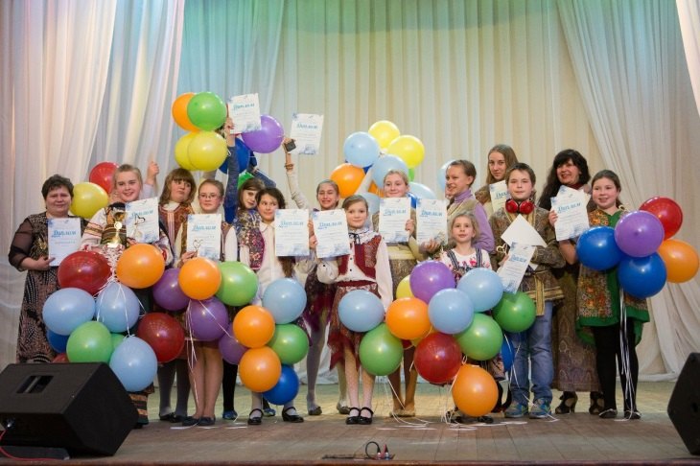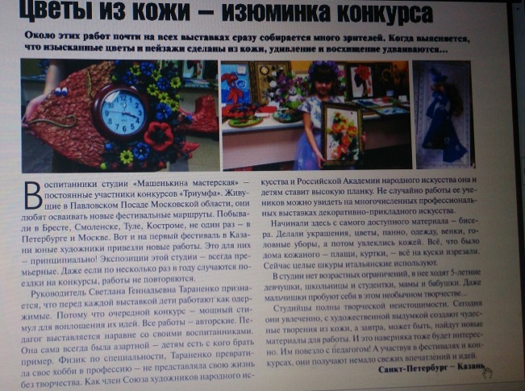
Кострома Казань
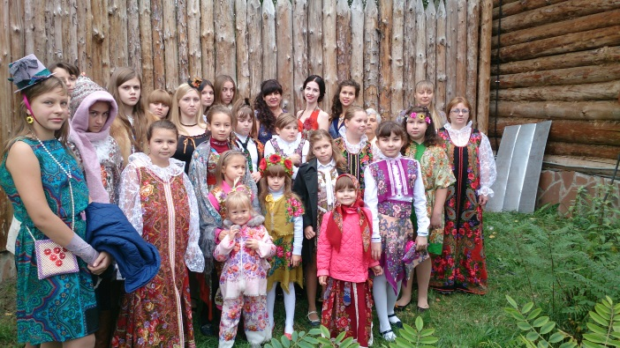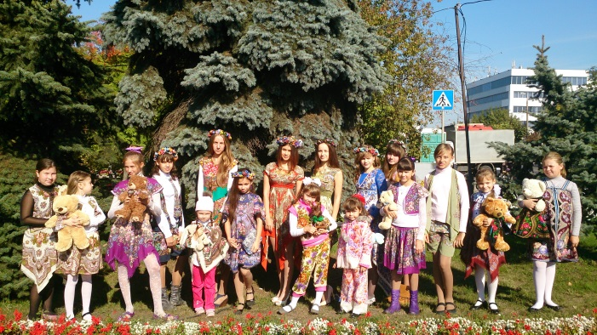
Княжий Двор Павловский посад

Используемая литература:
Фаусек Ю. «Педагогика Марии Монтессори». - "Монтессори-Питер", 2006. год.
Селевко Г.К. «Современные образовательные технологии». - М.: Народное образование, 1998.
Шаталов В.Ф. Педагогическая проза. - М.: Педагогика, 1980.
Шаталов В.Ф. Психологические контакты. - М.,1992.
Шаталов В.Ф. Точка опоры. - М.: Педагогика, 1987.

